揆眾展覽事業股份有限公司 函

機關地址:台北市瑞湖街103號3樓之3
聯絡電話:02-27979559#116
傳 真:02-27979059
聯 絡 人:邱惟隆
電子信箱:wlong0916@kje.com.tw

受文者：國立屏東科技大學
發文日期：中華民國105年11月1日
發文字號： 揆 字第 A104052 號
速別：□最速件 V速件 □普通件
密等及解密條件或保密期限：無
裝
訂
線
附件：

主 旨：由工商財經數位股份有限公司及揆眾展覽事業股份有限公司主辦之「2016第二屆高雄世界新車大展」，誠摯邀請 貴科系學生蒞臨參觀本展，俞允同意，敬請回覆。
說 明：
一、本司主辦之「2016第二屆高雄世界新車大展」，訂於2016年12月30日至2017年1月2日假高雄展覽館(806高雄市前鎮區成功二路39號)舉辦，展出時間為每日上午10時至下午6時。
二、 「2016第二屆高雄世界新車大展」為「2016台北新車大展12/23-26」接續展出的大型國際性車展，20餘個汽車品牌聯合展出、盛況空前，展出的車輛車款也達到百餘輛，車商的最新上市車款不論是著重節能的家庭車款、注重休旅功能、個性化車款、跑車等將傾巢而出，必讓高雄地區民眾目不暇給。
三、竭誠歡迎 貴校師生參觀本展，凡團體回覆預約人數達20名(含)以上，將提供每人門票優惠價新台幣120元(定價220元)，及一名教師免費參觀。
四、隨函附上訂購單，如有訂購相關問題煩請賜電(02)2797-9559分機分機153李小姐。

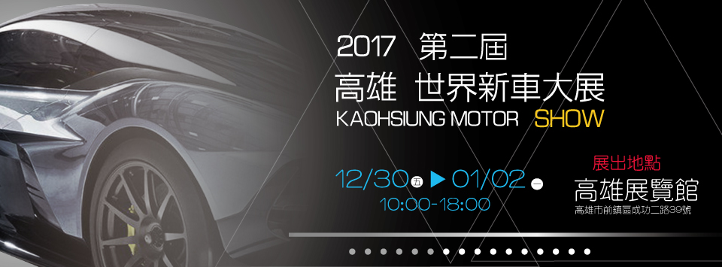
第二屆高雄世界新車大展
學校參觀調查表
校系名稱 |  | 校 系
聯絡人
聯絡人電話（市話可）
聯絡人email
現場連絡人
現場連絡人手機
預定抵達時間
參觀人數 | 學生 人  老師 人
※請於12/22(四)前填妥回傳欲參觀時段，凡團體預約達20名以上，將提供門票5.5折優惠每人120元(原價220元) 。
※票務服務電話：(02)2797-9559#153 李昱君 小姐
票務服務時間：週一至週五09:00-12:00、13:30-18:00
※傳真電話(02)2797-9059
※展覽現場聯絡人 : 邱惟隆 經理 電話(02)2797-9559#116 手機0917-877-558

